ИВАН ПЕТРОВИЧ КУЛИБИН

Многие нижегородцы любят бывать в парке имени Кулибина. Там обращает на себя внимание памятник И.П. Кулибину. Его автор - скульптор П. И. Гусев.

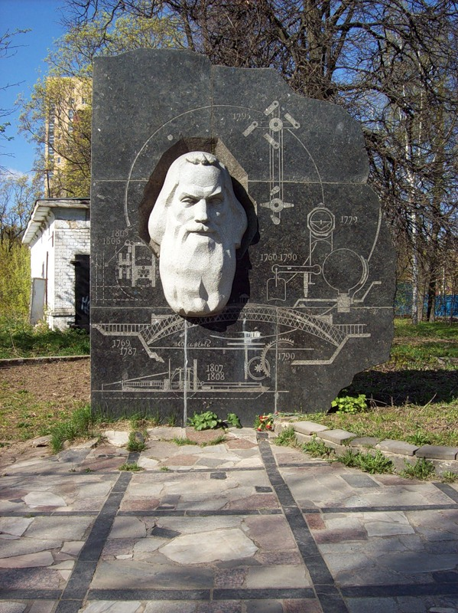
Человек, в честь которого установлен памятник – знаменитый нижегородец Иван Петрович Кулибин (1735-1818), выдающийся русский механик- изобретатель.
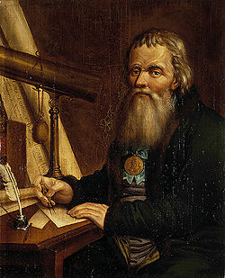
Иван Петрович Кулибин родился в селе Подновье близ Нижнего Новгорода 21 апреля 1735 года, в семье небогатого торговца мукой.
Отец Кулибина не дал сыну школьного образования, он учил его торговать. Учёбой он занимался с дьячком, а в свободное время мастерил флюгера, шестерёнки. Всё, что касалось техники, сильно его волновало, особенно интересовали юношу мельницы и часовые механизмы.
Однажды отправили Кулибина в Москву, эта поездка дала ему возможность ознакомиться с часовым делом, приобрести инструменты. По возвращении из Москвы он открыл часовую мастерскую и стал преуспевать в часовом деле.
Решил Кулибин создать сложные часы, и работал над своим проектом больше двух лет, с 1764 по 1767 годы.
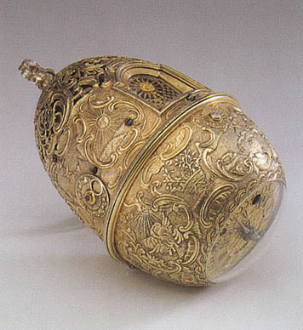
Часы эти были величиной с гусиное яйцо. Они состояли из тысячи мельчайших деталей, заводились раз в сутки и отбивали положенное время, даже половину и четверти.
Во время изобретения часов Кулибин был не только часовщиком, но одновременно слесарем, инструментальщиком, токарем по металлу и дереву, кроме того, конструктором и технологом. Он был даже композитором - часы играли сочинённую им мелодию. Сейчас эти уникальные часы хранятся в Государственном Эрмитаже.
20 мая 1767 года в Нижний Новгород приехала императрица Екатерина II.
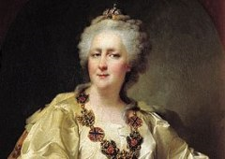
Кулибин представил царице часы, а также созданные им: электрическую машину, телескоп, микроскоп. Царица похвалила талант изобретателя. В 1769 году Иван Петрович был вызван императрицей в Петербург и определен заведующим механической мастерской Академии наук со званием механика. А его изобретения попали в кунсткамеру – своеобразный музей, учреждённый Петром Первым.
В Петербурге он распоряжался мастерскими с многочисленными отделениями (инструментальным, токарным, столярным, барометрическим, оптическим), но он находил и время для разработки собственных изобретений.
Иван Петрович в 70-е годы 18 века спроектировал деревянный одноарочный мост через Неву.
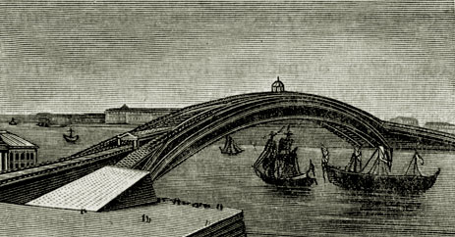
Проект моста через Неву
Комиссия признала, что по проекту Кулибина можно строить. Проект получил высокую оценку знаменитых математиков и механиков Эйлера и Бернулли. Екатерина II приказала наградить Кулибина деньгами и золотой медалью. Но мост, к сожалению, не был построен.
Кулибин в 1779 изобрел также оригинальный светильник, который можно считать прототипом современного прожектора.
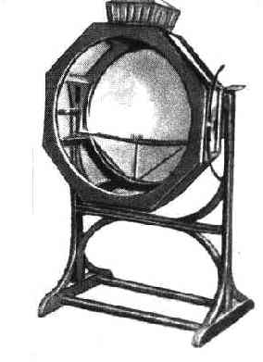
Для этого светильника Иван Петрович применил вогнутое зеркало, состоящее из огромного количества отдельных кусочков зеркальных стекол. В фокусе зеркала был помещен источник света, силу которого зеркало увеличивало в 500 раз. Кулибин изобрел фонари разной величины и силы: одни были удобны для освещения коридоров, больших мастерских, кораблей, были незаменимы для моряков, а другие- меньших размеров- годились для карет. Это изобретение получило широкое распространение.
В 1791 году Кулибиным была изготовлена повозка-самокатка, в которой он применил маховое колесо, тормоз, коробку скоростей, подшипники качения и т. д. Повозка приводилась в движение человеком, нажимавшим на педали. В том же году Иван Петрович разработал конструкцию "механических ног" — протезов. Военные хирурги признали изобретенный Кулибиным протез самым совершенным из всех тогда существовавших. Впоследствии этот проект был использован одним из французских предпринимателей. В 1793 Кулибин построил лифт, поднимавший с помощью винтовых механизмов кабинку. Позднее (1794) создал оптический телеграф для передачи условных сигналов на расстояние.
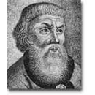В домашнем быту и привычках Кулибин был консервативен. Он никогда не курил табак и не играл в карты. Писал стихи. Любил званые вечера, хотя на них только балагурил и шутил, так как был абсолютным трезвенником. При дворе, среди расшитых мундиров западного покроя, Иван Петрович в длиннополом кафтане, высоких сапогах и с окладистой бородой казался представителем другого мира. Но на балах он с остроумием отвечал на насмешки, располагая к себе добродушием и общительностью
В 1801 Иван Петрович Кулибин был уволен из академии и вернулся в Нижний Новгород. Здесь он разработал способ движения судов вверх по течению рек и в 1804 построил "водоход", работу над которым он начал ещё в 1782. Испытания показали полную пригодность и экономичность таких судов, однако и это изобретение Кулибина не было использовано, а само судно через некоторое время было продано на слом. Последней мечтой изобретателя был вечный двигатель.
Все свои деньги Иван Петрович Кулибин тратил на создание новых изобретений. Великий механик и изобретатель умер, окруженный чертежами, работая до последнего вздоха. Для того, чтобы похоронить его, пришлось продать стенные часы. В доме изобретателя не было ни копейки. Он жил и умер нищим.
Могила Ивана Кулибина находится в том самом парке, носящем теперь его имя.
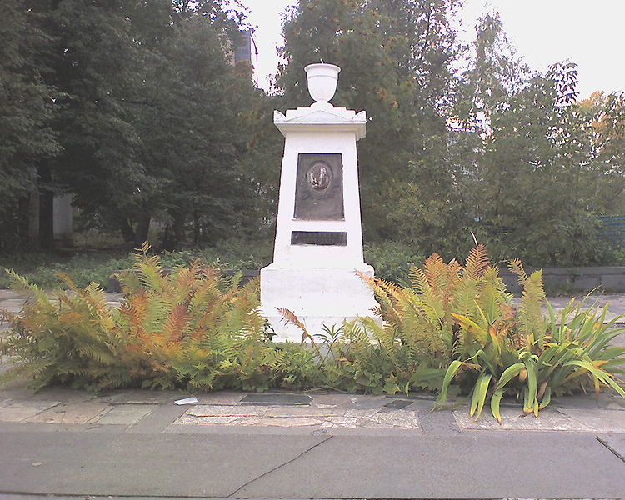Могила Ивана Кулибина
При входе в парк с улицы Горького установлен бюст Кулибина работы Нижегородского скульптора А.В.Кикина
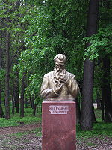
В настоящее время в России имя «Кулибин» стало нарицательным. Так называют мастеров-самоучек, добившихся больших успехов в своем ремесле. К сожалению, из всего, что создал гениальный изобретатель, время сохранило лишь уникальные часы (они хранятся в Государственном Эрмитаже), а также его документы: около двух тысяч чертежей, наброски, вычисления, эскизы. Современные ученые по достоинству оценили талант Кулибина. Мы можем гордиться своим земляком!

